XXX
部署方案

建设单位：济南智慧城市运营服务有限公司
承建单位：神思电子技术股份有限公司

2024年06月
修改记录
起 草 人： | 日期：2024.05.27 |  | 版本：V1.0.0
起草原因：满足数字济南城市综合感知预警网络工程信息化平台建设项目审计管理要求，保证项目质量，以及有效、准确、迅速地传递和查阅相关文件。
修 改 人： | 日期：2024.06.03 |  | 版本：V1.0.1
修改原因：内容整改，调整格式。
修改章节：全部章节。
修 改 人： | 日期： |  | 版本：
修改原因：
修改章节：
修 改 人： | 日期： |  | 版本：
修改原因：
修改章节：
修 改 人： | 日期： |  | 版本：
修改原因：
修改章节：
修 改 人： | 日期： |  | 版本：
修改原因：
修改章节：
审批记录
校对审核人签名： |  | 日期：
批准人签名： |  | 日期：

目录
第一章 引言 1
1.1 编写目的 1
1.2 定义 1
1.3 参考资料 1
第二章 系统部署要求 2
第三章 系统结构描述 3
3.1 系统架构 3
3.2 网络拓扑 4
第四章 系统部署方案 5
4.1 服务器资源 5
4.1.1 实体服务器 5
4.1.2 利旧服务器 5
4.1.3 政务云服务器 5
4.2 软件资源 5
4.2.1 软件清单 5
4.2.2 部署描述 5
4.2.3 部署规划 6
4.3 其他 6
第五章 注意事项 7
第六章 附录 8

图目录
图 3.1-1 系统架构图 3
图 3.2-1 网络拓扑 4
表目录
表 1.2-1 定义表 1
表 4.1.3-1 政务云服务器列表 5
表 4.2.1-1 软件清单表 5

引言

编写目的
- 确保软件项目的可移植性：通过编写软件部署方案，可以确保软件项目在不同的硬件、操作系统等环境中的可移植性，以便在不同平台上顺利部署。
- 减少部署风险：软件部署方案可以详细描述部署过程中的步骤和注意事项，从而减少部署过程中可能出现的错误和风险，确保软件项目的稳定性和可靠性。
- 提高部署效率：通过编写软件部署方案，可以优化部署流程，提高部署效率，缩短部署时间，从而降低成本。
- 确保软件项目的安全性：软件部署方案可以包括安全措施和策略，确保软件项目在部署过程中的安全性，防止数据泄露和攻击。

定义
表 1.2-1定义表
序号 | 术语、缩略语 | 解释
1 | 部署 | 将软件应用程序安装和配置到目标环境中，以便用户使用
2 | 备份 | 创建数据和系统副本以在发生故障时恢复数据和服务的过程
3 | 负载均衡 | 分配网络流量以提高应用程序的可伸缩性和性能的过程。
4 | 监控 | 检测和报告应用程序性能、可用性和安全性的过程。
5 | 日志 | 记录应用程序操作和事件的过程，用于故障排除、安全审计等。

参考资料
- 《需求规格说明书》
- 《概要设计说明书》
- 《详细设计说明书》

系统部署要求
平台项目部署在电子政务网专享云环境，保证信息安全，控制数据界限。主体业务运行在电子政务网专享云环境。

系统结构描述

系统架构
系统架构图如下所示：

图 3.1-1系统架构图

网络拓扑
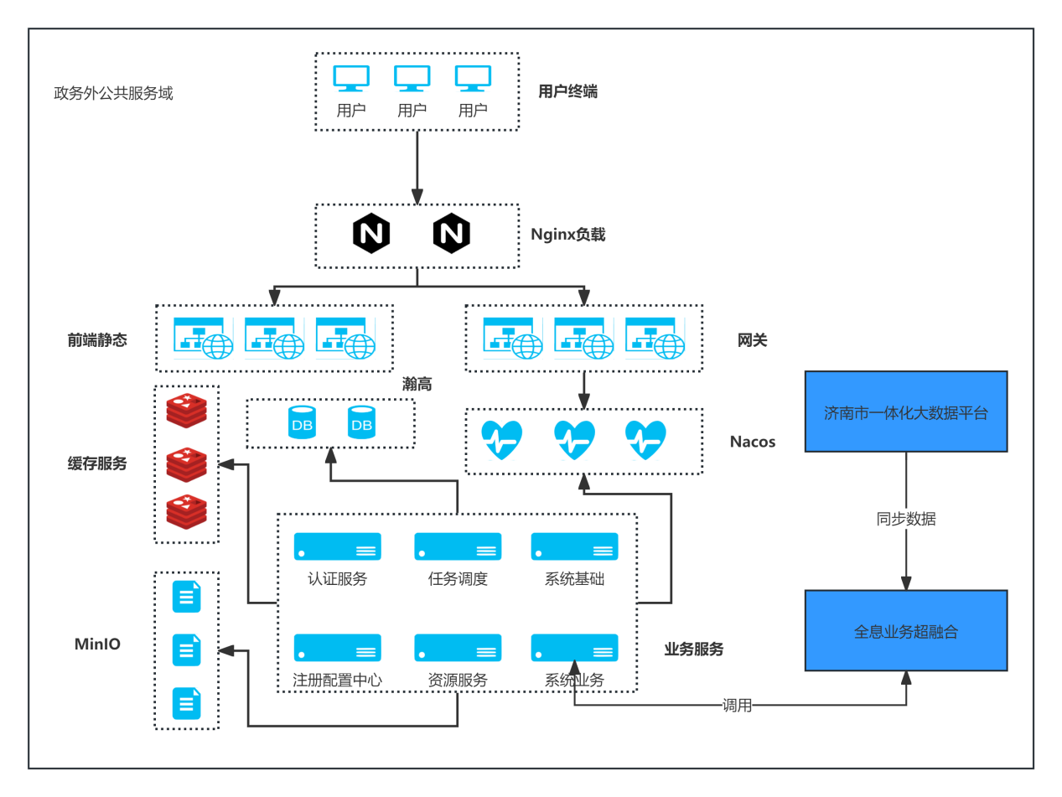
图 3.2-1网络拓扑

系统部署方案

服务器资源

实体服务器
无实体服务器。

利旧服务器
无利旧服务器。

政务云服务器
表 4.1.3-1 政务云服务器列表
序号 | 服务器应用 | 数量 | 配置 |  |  | 网络分区
序号 | 服务器应用 | 数量 | CPU© | 内存(G) | 硬盘(T) | 网络分区
1 | 瀚高数据库 | 2 | 8 | 16 | 1 | 专享云
2 | MinIO、Redis | 1 | 8 | 16 | 0.3 | 专享云
3 | Redis | 2 | 8 | 16 | 0.2 | 专享云
4 | Nginx | 1 | 4 | 8 | 0.2 | 专享云

软件资源

软件清单
表 4.2.1-1软件清单表
序号 | 软件名称 | 安装目录 | 配置要求 | 版本 | 说明
1 | 瀚高数据库 | /opt/highgo/  hgdb-see-4.5.8 | 8核16G1T硬盘 | 4.5.8 | 数据库
2 | MinIO | /usr/local/bin/minio | 8核16G300G硬盘 | 20240507064125.0.0-1.x86_64 | 文件服务器
3 | Redis | /data/redis/cluster | 8核16G300G硬盘 | 6.2.9 | 缓存
4 | Nginx | /usr/local/nginx | 4核8G200G硬盘 | 1.24.0 | 网络代理

部署描述
- 瀚高数据库
瀚高数据库是一款对象-关系型数据库，拥有非常丰富的数据库基本功能，能够满足企业级应用的基本需求。
- MinIO
MinIO是一个开源的对象存储系统，兼容Amazon S3 API，具有高性能和可扩展性,提供数据的高可用和容错性。Minio还具有多种安全性功能，可以保护存储的数据。它是开源软件，可以将我们所用系统中所用到的文件、图片等存储到MinIO中。
- Redis
Redis是一款内存高速缓存数据库，。它支持丰富的数据类型，包括String、list、set、zset和hash。Redis可以实现持久化，并且支持主从同步，即使断电或重启，数据也不会丢失。
- Nginx
Nginx是一个高性能的HTTP和反向代理Web服务器。其占有内存少，并发能力强。

部署规划
考虑到XXX在线情况，不宜频繁查询数据库，考虑使用Redis进行存储。因此数据库规范为主从备份结构，Redis规划为三主三从高可用部署方案。

其他
根据项目要求，需要使用云原生环境，需要注意与云原生环境的网络通信问题。

注意事项
环境准备：在开始部署之前，确保目标环境满足软件的运行要求，包括硬件资源、操作系统、依赖软件等。对于生产环境，使用独立的服务器，并进行必要的安全配置。
版本控制：使用版本控制系统来管理软件代码，确保能够追踪和回滚部署过程中的任何更改。
配置管理：将所有配置参数（如数据库连接、API密钥等）集中管理，并使用配置文件或配置管理工具进行统一配置。
备份和恢复策略：制定合适的数据备份和系统恢复策略，确保能够及时恢复数据和系统。
监控和日志：配置系统监控和日志记录，及时发现和解决潜在的问题。
安全性考虑：在部署过程中，要注意确保系统的安全性。包括限制访问权限、加密敏感数据、防止跨站脚本攻击等。
回滚计划：在部署过程中，准备好回滚计划，以应对部署失败或出现严重问题的情况。

附录
《安装部署手册》

